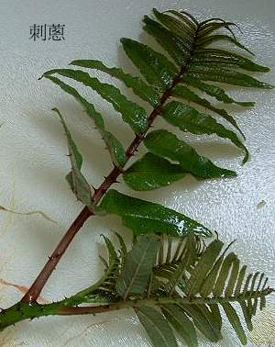

食茱萸，俗名紅刺蔥，產於埔里高地的草本植物，自古以來即被運用於中醫入藥，葉柄及心部常呈紅色，全株有刺又有香蔥味故名（紅刺蔥），其枝幹上亦長滿瘤刺，鳥兒甚至不敢棲息，又叫（鳥不踏）聰明的埔里人運用紅刺蔥葉上的強烈香氣，在餐桌上無論生食、湯食、炸食或是釀酒，藥用，刺蔥美食早已名聞暇爾，食茱萸全株皆有利用價值，嫩芽可做蔬菜；莖、葉煎服治頭痛，感冒及瘧疾，根咀嚼于齲齒內治齒痛，而於葉片中的香精油溶於酒中 ，則有驅風寒及去腰骨酸痛之效。
香椿和刺蔥長相像，但香椿無刺，刺蔥則連葉片中間也是刺，可用剪刀由葉子兩側剪下要食用部分，中間葉脈中一排刺就不會刺傷手。
香椿是樹，能吃的部分是樹葉。香椿拌豆腐、炒蛋、煎豆腐、炒牛肉絲、甜酸辣脆香椿芽、香椿醬。
刺蔥又叫Tana、食茱萸，全株長滿銳刺很容易傷人。
阿美族傳統拿嫩葉煮魚湯、雞湯，滋味鮮美，香氣撲鼻。原住民食用的紅刺蔥就是漢方的「食茱萸」，可以祛傷解鬱、治風寒，植莖上有刺，鳥兒不敢碰有「鳥不踏」別名。

